Что такое декоративный натюрморт?

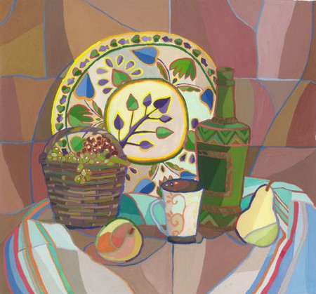

Задача овладения мастерством в жанре натюрморта включена в образовательный стандарт и занимает не последнее место. Возможности натюрморта неисчерпаемы. Натюрморт в учебной практике способствует росту творческого потенциала учащегося, совершенству его вкуса, мастерства, композиционного мышления, техники, способности передавать свет, объём формы, материал, и, в конечном счёте, даёт возможность учащемуся выражать свои чувства, переживания и настроения.
Задача художника, изображающего натюрморт, - передать колористическую красоту окружающих предметов, их объёмную и материальную сущность, а также выразить своё отношение к изображаемым предметам.
Существует несколько видов натюрморта:
– сюжетно-тематический;
– учебный;
– творческий.
Натюрморты различают:
– по колориту (тёплый, холодный);
– по цвету (сближенные, контрастные);
– по освещённости (прямое освещение, боковое освещение, против света);
– по месту расположения (натюрморт в интерьере, в пейзаже);
– по времени исполнения (краткосрочный, долговременный);
– по постановке учебной задачи (реалистичный, декоративный).
Декоративными принято называть натюрморты, основным предназначением которых является украшение чего-либо, как правило, интерьера.
Декоративность – это совокупность художественных свойств, усиливающих эмоциональную выразительность произведений в окружающей человека предметной среде. Важную роль в создании эффекта декоративности произведения играют:
-орнамент (или его детали)
-природная фактура материала
-композиция
-организация линейных ритмов, пластических объёмов и цветовых пятен
-интенсивность звучания цвета
-выразительность и фактура красочного мазка
В декоративном натюрморте основной задачей является выявление декоративных качеств натуры, создание общего впечатления нарядности. Декоративный натюрморт не есть точное изображение натуры, а размышление по поводу данной натуры: это отбор и запечатление самого характерного, отказ от всего случайного, подчинение строя натюрморта конкретной задаче художника.
Основным принципом решения декоративного натюрморта является превращение пространственной глубины изображения в условное плоскостное пространство. В тоже время, возможно использование нескольких планов, которые необходимо располагать в пределах небольшой глубины. Учебная задача, стоящая перед учеником в процессе работы над декоративным натюрмортом, состоит в том, чтобы выявить характерное, наиболее выразительное качество.
Также, натюрморт как жанр изобразительного искусства представляет огромные возможности для декоративной стилизации.
Стилизация – декоративное обобщение изображаемых фигур и предметов с помощью ряда условных приёмов упрощения рисунка и формы, объёма и цветовых соотношений.
История мирового искусства даёт нам множество образцов декоративного натюрморта.
Автор может создать в натюрморте сложный образ, имеющий определённое значение – обострённые по постановке и композиции, включающие в себя философское осмысление современности, как, например натюрморты К. Петрова-Водкина:
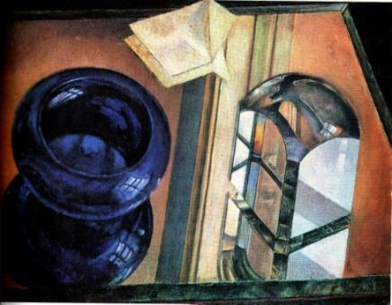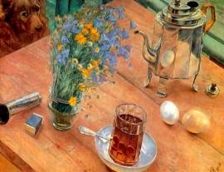

Натюрморт с синей пепельницей. 1920 Утренний натюрморт. 1918

Для натюрмортов А.Лентулова, Р.Фалька, Н.Гончаровой характерен культ единства формы и цвета.

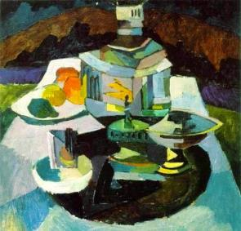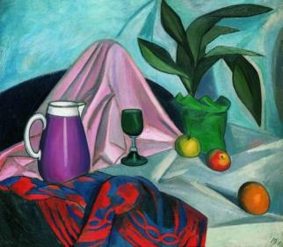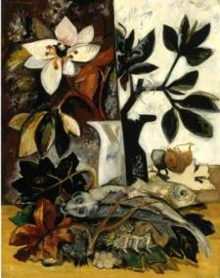

А. Лентулов. Натюрморт с самоваром. 1913 Р. Фальк. Натюрморт. 1910 Н. Гончарова. Натюрморт с цветами
и рыбой

Мастера фовизма (А.Матисс, А.Дерен) шли по пути выявления декоративно-экспрессионистических возможностей цвета и фактуры, используя активные сочетания основных цветов и сочные фактурные мазки. Фовисты создавали колористические контрасты интенсивных пятен и острые композиционные ритмы, часто обращаясь к «примитивному», а также к средневековому и восточному искусству.

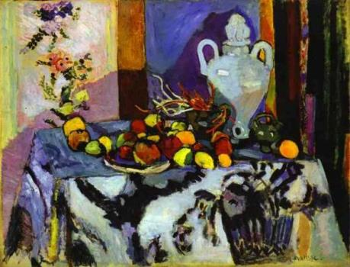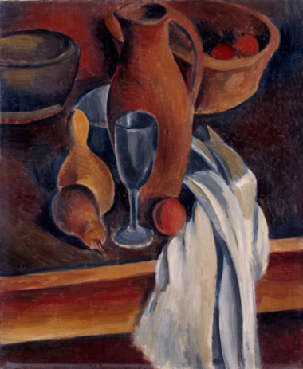

А. Матисс. Натюрморт в голубых тонах. 1907 А. Дерен. Натюрморт. Глиняный кувшин, белая салфетка и фрукты
Представители кубизма (П. Пикассо, Ж. Брак) стремились утвердить новые методы передачи пространства и формы, используя аналитический способ изображения предметов разложением их на простейшие геометрические объёмы, «вскрывая» их внутреннюю структуру. Цвет в натюрмортах кубистов, выделяя отдельные грани предмета, одновременно и усиливает, и дробит объём, превращая холсты в красочные плоскостные панно.

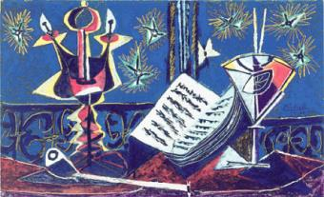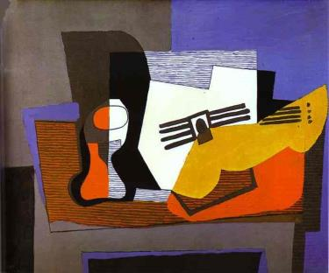

П. Пикассо. Натюрморт. 1937 П. Пикассо. Натюрморт с гитарой. 1921

Для утверждения декоративности Б. Кустодиев использует в натюрмортах сочетания чистых открытых цветов: жёлтого, красного, синего, зелёного. Он писал: «…Если меня что и привлекает, так это декоративность. Композиция и картина, написанная не натурально, а условно – красива».

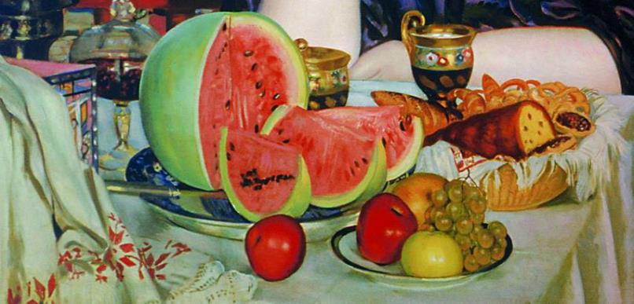

Б. Кустодиев. Купчиха за чаем (фрагмент). 1918

Работавший в области натюрморта А.Куприн близок к кубистам: натура изображается у него так, чтобы была ясна его геометрическая основа. Предметы выполнены упрощённо, схематично. Контуры и объёмы их предельно лаконичны. Художник нарушает формы предмета, пользуется большими плоскостями, планы наслаиваются друг на друга, лишь намекая на глубину. Стремление к обобщению свойственно натюрмортам А.Куприна и в цветовом решении. Чистые, иногда несколько утрированные цвета, резкий контур. Простота форм – качества, которые работают на стиль автора.

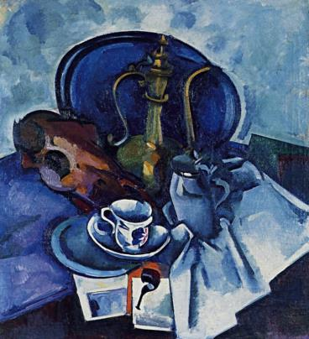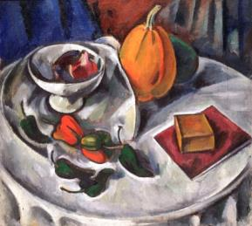

А. Куприн. Натюрморт с трубкой. 1917 А. Куприн. Натюрморт с тыквой. 1912

Чтобы в декоративном натюрморте состоялась стилизация, он должен быть выстроенным в едином плане, т.е. все изображаемые объекты, как и все изобразительные средства – линия, фактура, цвет – должны работать на утверждение одного композиционного принципа, одной главенствующей идеи.
Натюрморт может быть декоративным за счёт:
- изменения формы объектов
- использования цветовых контрастов
- введения декоративного контура
- членения плоскости на части
- дробления изображения
Но в нём не будет стиля, если не возникнет цельность всех его компонентов.
Любая постановка натюрморта на чём-то строится: либо на вертикали доминирующего кувшина, либо на выразительности декоративного задника-подноса, либо на своеобразной красоте букета цветов, т.е. обязательно есть что-то главное, вокруг которого располагается второстепенное.

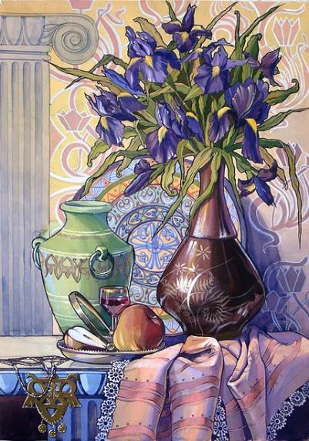
Стилизация может идти по пути предельного упрощения и доведения до предметных символов, а может наоборот, за счёт усложнения формы и активного наполнения изображения декоративными элементами.

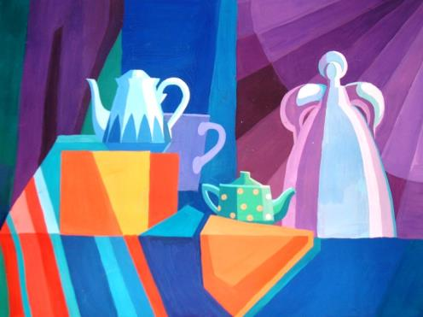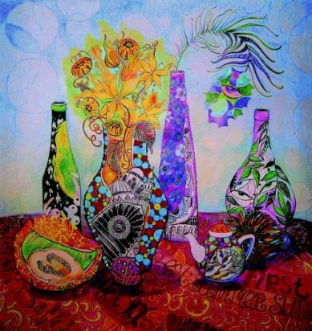

ЭТАПЫ ВЫПОЛНЕНИЯ ДЕКОРАТИВНОГО НАТЮРМОРТА:
1. Анализ постановки.
Внимательно изучить постановку, рассмотрев её с разных точек зрения. Неожиданный ракурс может натолкнуть на композиционную идею.
2. Выполнить ряд графических поисковых эскизов.
Выполнить графические поиски композиции натюрморта, её фрагментов и отдельных предметов.
3. Выполнить ряд цветовых поисковых эскизов.
Выполнить цветовые поиски натюрморта.
4. Выбрать наилучший вариант и выполнить декоративный натюрморт.
Добиться выразительности и остроты изображения.

СПОСОБЫ ТРАНСФОРМАЦИИ ФОРМЫ:
1. Можно утрировать форму предметов, доведя её до максимальной остроты

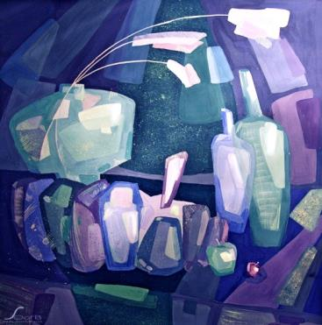
2. Подчеркнуть пластику предметов нанесением на них декоративного орнамента.

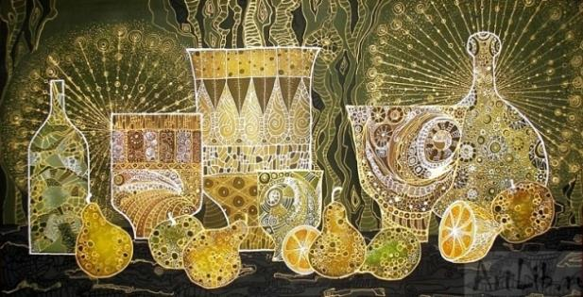

3. Возможно изменение пропорционального соотношения как внутри предмета, так и между несколькими.

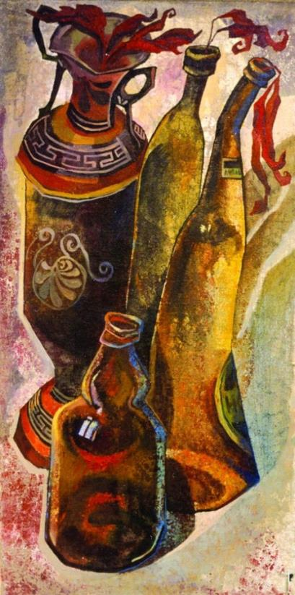
4. Присутствие в натюрморте «рубленных» поверхностей, деление формы на части, грани, плоскости

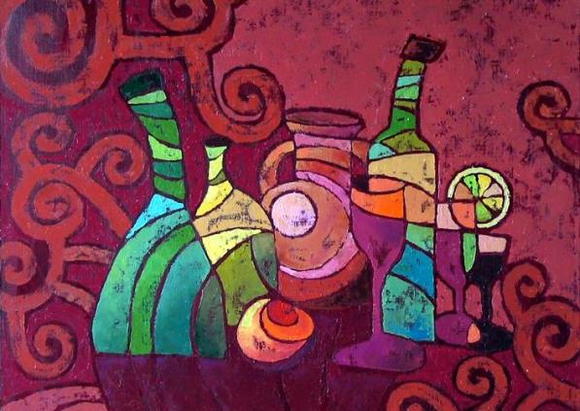

5. Допускаются различного рода условности изображения: предметы можно подвешивать в воздухе, преломлять их форму, изгибая и наклоняя их в стороны.
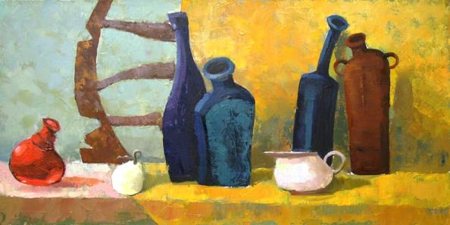

6. Часто в декоративном натюрморте используется явление оверлеппинга. Оверлеппинг – частичное совпадение или наложение одной формы на другую

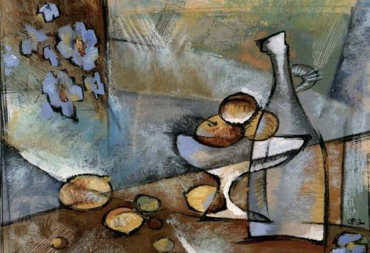

7. Перспектива в натюрморте показывается тоже условно. Избегая выхваченных из действительности натуральных ракурсов, можно превращать их в композиционно осмысленные развороты формы, уходящие планы

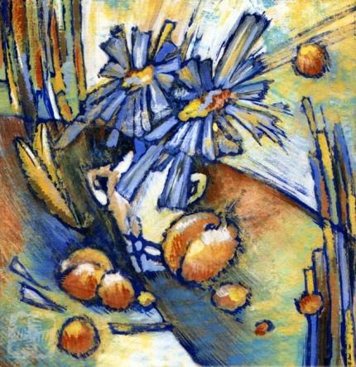
8. Можно передвигать предметы в композиции, менять их местами, увеличивать или уменьшать их количество, вводить дополнительные объекты, добавлять драпировки, но главное – сохранить суть и узнаваемость постановки.

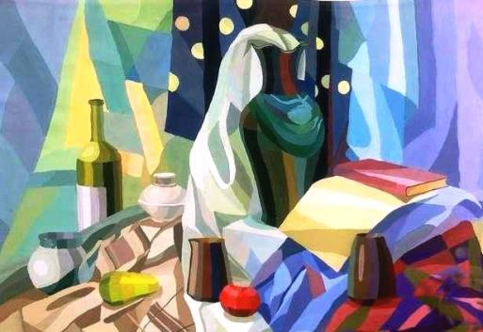

ПОИСК ЦВЕТОВЫХ ВАРИАНТОВ:
1. Можно сохранить цветовой колорит данной постановки, меняя лишь тональные отношения.

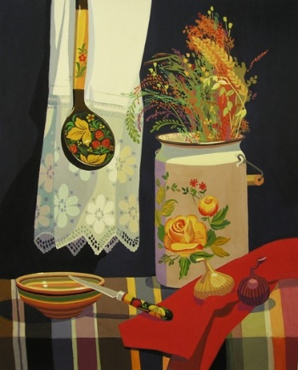
2. Натюрморт можно выполнить лишь 2-мя, 3-мя цветами.

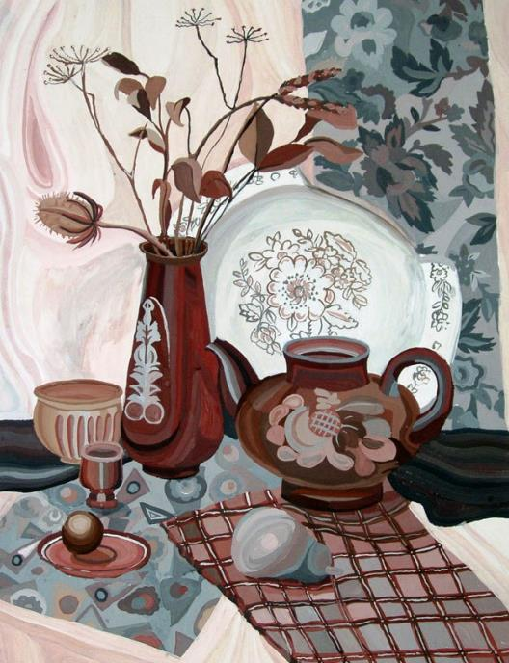

3. Динамичный ритм «рубленных» плоскостей лучше подчеркнуть тональными и цветовыми контрастами дополнительных цветов.

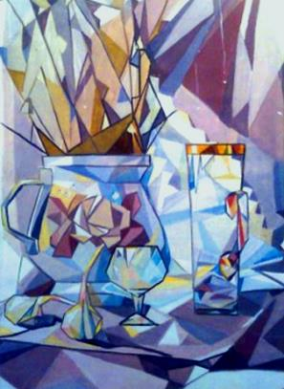
4. В мягкой пластике изгибающихся форм контрасты можно сгладить колоритом родственных сочетаний.

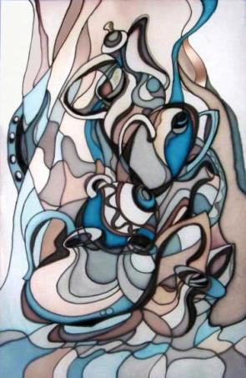

5. Можно выполнить натюрморт с цветными обводками. Подобрать цвет обводки предмета, противоположный его цвету и в тон фона

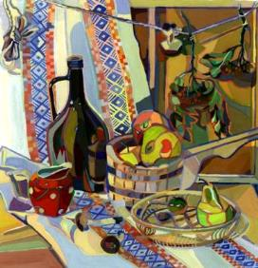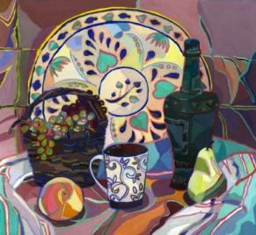

6. Обводка предметов натюрморта может быть и чёрной.

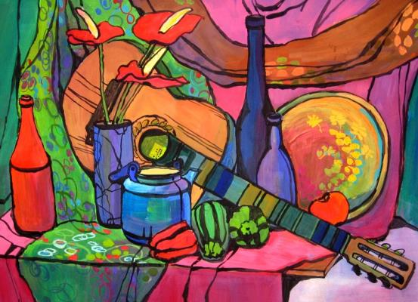

7. Использование в изображении натюрморта доминанты какого-то одного цвета

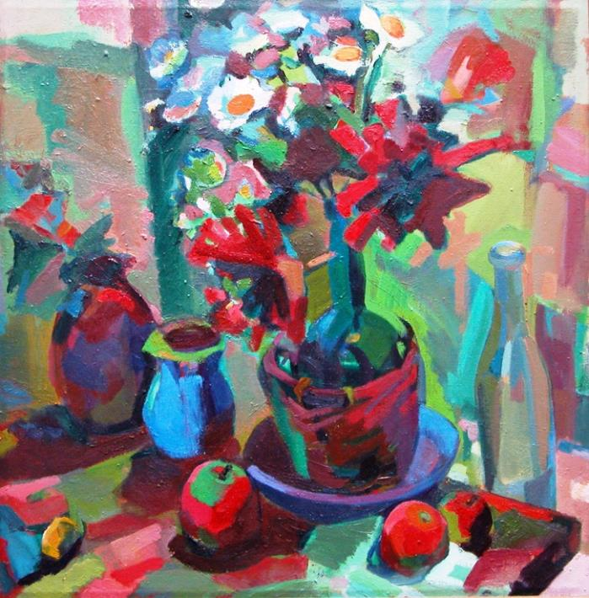

8. Добиться создания декоративности можно дроблением изображения на мелкие участки. Это может быть модуль какого-то кусочка, созданного искуственным делением, линиями, или модуль мазка.

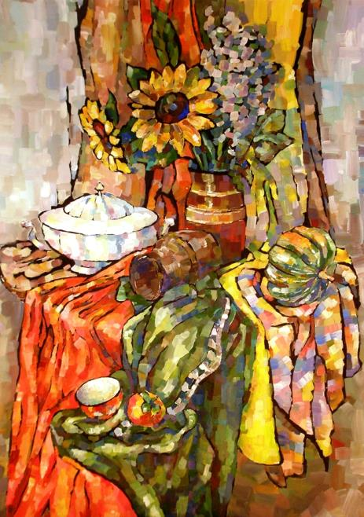

9. Выполнение натюрморта на тонированной бумаге, где цвет бумаги будет являться фоном натюрморта

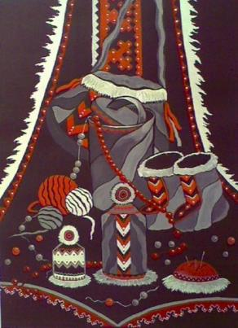
Любой натюрморт, в том числе и стилизованный, должен быть уравновешенным. При организации равновесия в натюрморте необходимо решить, в каком случае отдать предпочтение статике, а в каком – динамике.

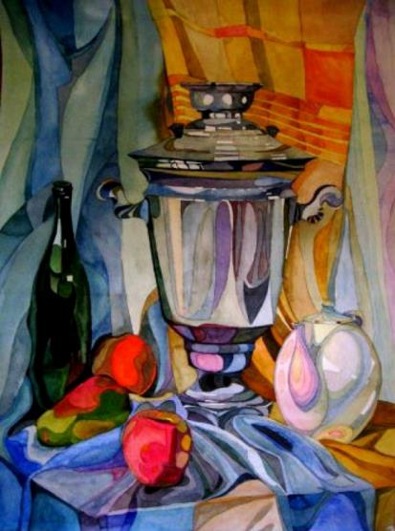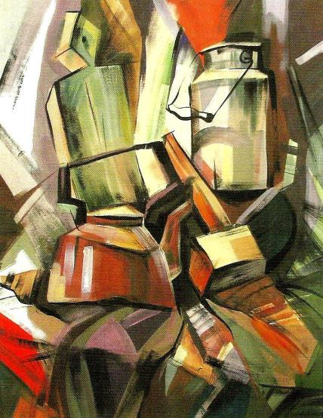

Статика в натюрморте Динамика в натюрморте

При работе над декоративным натюрмортом важно обращать внимание на пластику форм, их выразительность и декоративность, не забывая при этом об основных принципах построений, постоянно заботясь о правильном размещении предметов на плоскости.

ГАЛЕРЕЯ МОИХ НАТЮРМОРТОВ:

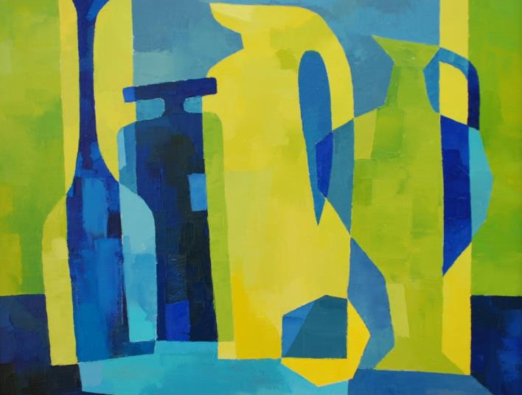

Натюрморт с синей бутылкой
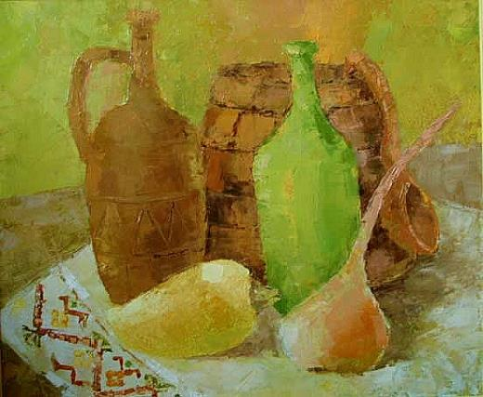

Хуторок

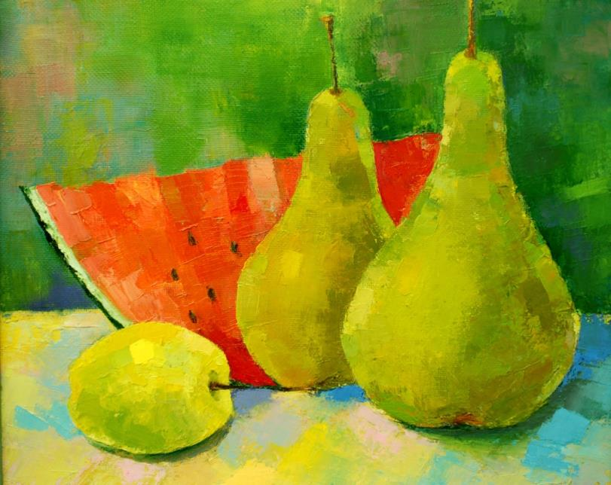

Натюрморт с арбузом

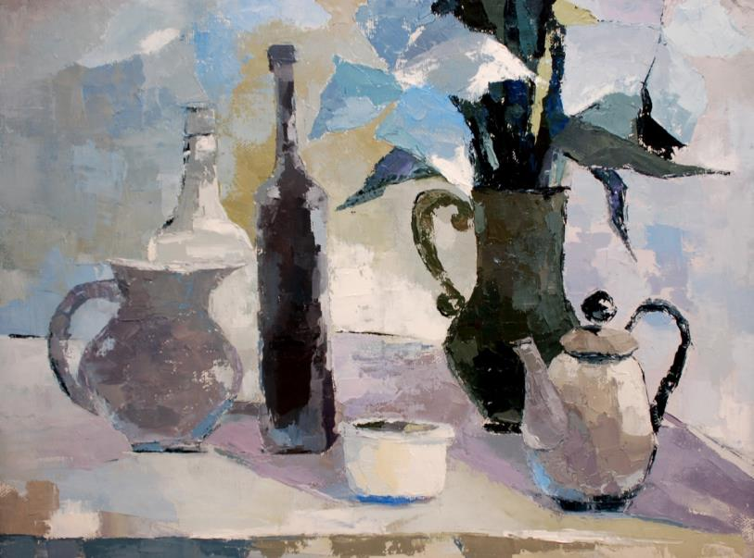

Утренний натюрморт

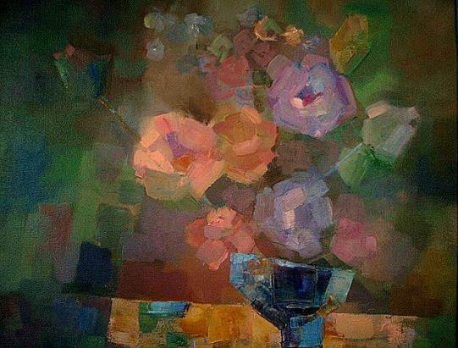

Розовый натюрморт

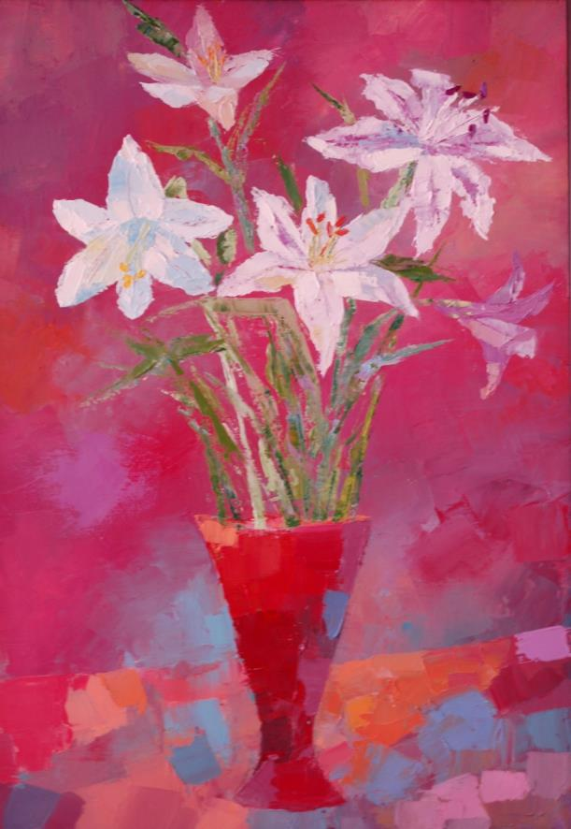

Белые лилии

